Der Muttertag
Dzień Mamy

- Wann feiert man Muttertag in Deutschland und in Polen?
Kiedy obchodzimy Dzień mamy w Niemczech i w Polsce?

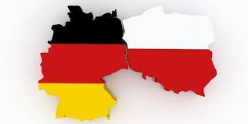
10 V 2020 r. 26 V 2020 r.
(am zweiten
Sonntag
im Mai – druga
niedziela maja)

- Wortschatz – słownictwo.

die Mutter – mama
der Tag – dzień
der Muttertag – Dzień Mamy
alles Gute – wszystkiego najlepszego
die beste Mama – najlepsza mama
die Welt – świat

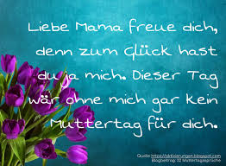
- Das Gedicht für Mama. Wiersz dla mamy.

Liebe Mama freue dich, (Kochana mamo ciesz się)
Denn zum Glück hast du ja mich. (na szczęście masz mnie)
Dieser Tag wär ohne mich (ten dzień beze mnie)
Gar kein Muttertag für dich. (nie byłby Dniem Matki dla Ciebie)

- Ausmalbilder zum Muttertag. Laurki na Dzień Matki.
Pokoloruj wybrana laurkę najpiękniej jak potrafisz.

